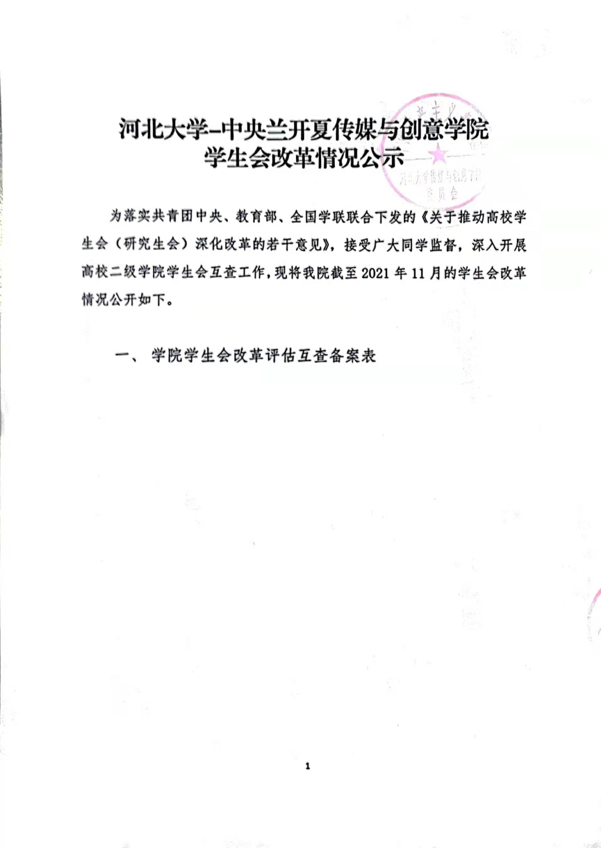
学院学生会组织深化改革互评备案表

组织名称：河北大学-中央兰开夏传媒与创意学院学生会

学院学生会组织情况
项目 | 评估结论 | 备注
1. 坚持全心全意服务同学，聚焦主责主业开展工作。未承担宿舍管理、校园文明纠察、安全保卫等行政职能。 | 是  □否
2. 工作机构架构为“主席团+工作部门”模式，未在工作部门以上或以下设置“中心”、“项目办公室”等常设层级。 | 是  □否
3. 工作人员不超过30人。 | 是  □否 | 实有17人
4. 主席团成员不超过3人。 | 是  □否 | 实有3人
5. 除主席、副主席（轮值执行主席）、部长、副部长、干事外未设其他职务。 | 是  □否

6. 工作人员为共产党员或共青团员。 | 是  □否
7. 工作人员中除一年级新生外的本专科生最近1个学期/最近1学年/入学以来三者取其一，学习成绩综合排名在本专业前30%以内，且无课业不及格情况；研究生无课业不及格情况。 | 是  □否
8. 主席团由学生代表大会（非其委员会、常务委员会、常任代表会议等）或全体学生大会选举产生。 | 是  □否
9. 按期规范召开学生代表大会或全体学生大会。 | 是  □否 | 召开日期  2020年11月23日
10. 开展了春、秋季学生会组织工作人员全员培训。 | 是  □否
11. 工作人员参加评奖评优、测评加分、推荐免试攻读研究生等事项时，依据评议结果择优提名，未与其岗位简单挂钩。 | 是  □否
12. 党组织定期听取学生会组织工作汇报，研究决定重大事项。 | 是  □否
13. 明确1名团组织负责人指导学院学生会组织；聘任团委老师担任学院学生会组织秘书长。 | 是  □否

问题不足  （选填） | 无
改进建议  （选填） | 无

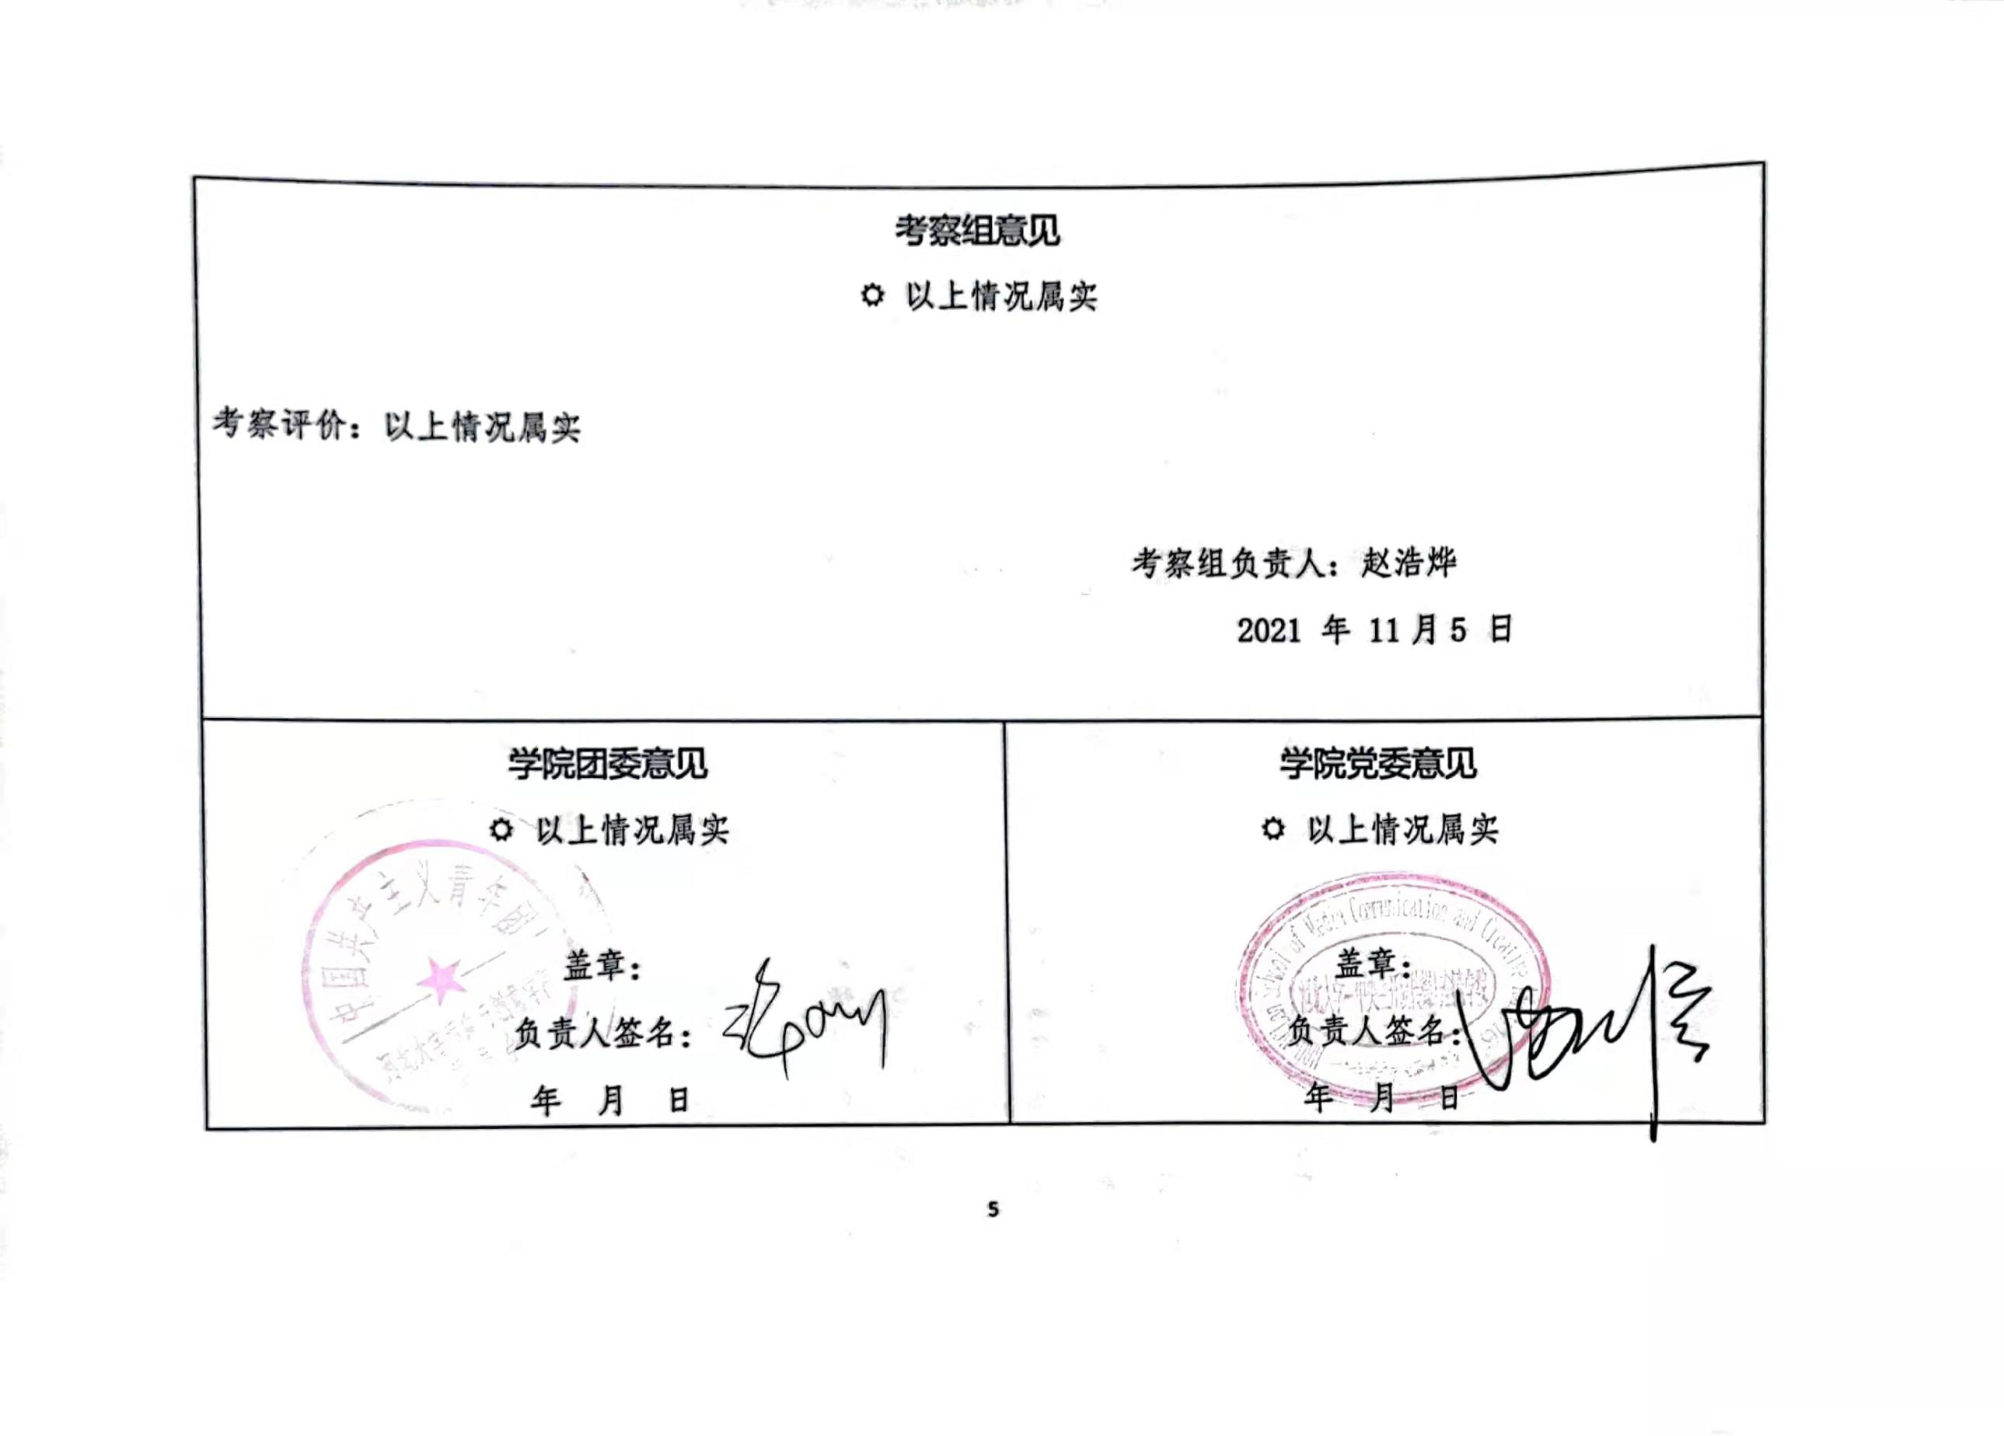
二、《河北大学-中央兰开夏传媒与创意学院学生会章程》

第一章 总 则
第一条 河北大学-中央兰开夏传媒与创意学院学生会是在院党支部的领导下，在院团委具体指导下，依照法律，遵循学校的规章制度和本会章程，依靠全校学生独立自主地开展工作的学生群众性组织，是我院党政部门联系学生的桥梁和纽带。
第二条 河北大学-中央兰开夏传媒与创意学院学生会接受中国共产主义青年团河北大学委员会的指导。
第三条 河北大学-中央兰开夏传媒与创意学院学生会的宗旨是:全面贯彻和执行党的教育方针,全心全意为广大同学服务,促进广大同学素质的全面提高,引导和带领学院同学成为适应社会主义市场经济和现代化建设事业的合格建设者和可靠接班人。
第四条 河北大学-中央兰开夏传媒与创意学院学生会的基本任务是：
(一) 坚持党的基本路线,以马列主义、毛泽东思想、邓小平理论、“三个代表”重要思想、科学发展观和习近平新时代中国特色社会主义思想为指导,以加强对同学的政治引
领为根本,以全心全意服务同学为宗旨,及时向同学传达党的声音和主张,引导广大同学自觉把个人理想融入到党和人民的共同奋斗之中；
(二) 面向全体同学,坚持从同学中来、到同学中去,听取、收集同学在学业发展、身心健康、社会融入、权益维护等方面的普遍需求和现实困难,及时反馈学校,帮助有效解决；
(三) 紧扣时代脉搏,组织和引导同学参加社会实践活动和社会服务活动,根据广大同学的具体特点开展课外科技、文化、体育等各种活动,激发广大学生的创新精神,充分发挥引领同学坚定理想信念、帮助同学全面成长进歩、促进同学养成优良学风、代表和维护同学正当权益等方面的作用；
(四) 维护校规校纪,倡导良好的校风、学风,促进广大同学与老师之问的联系和团结,建设良好的教学秩序和优雅的学习环境。
第五条 本会的一切活动以中华人民共和国宪法为最高准则,在国家宪法、法律法规和河北大学校规校纪允许的范围内独立自主的开展工作。

- 会 员
第一条 学生会是学生的群众组织，凡取得河北大学-中央兰开夏传媒与创意学院学籍的全日制在校本科生，不分民族、性别；只要承认本会章程,均有机会成为学生会会员。
第二条 会员的基本权利：
(一) 通过符合本章程的民主程序,讨论和决定本会的重大事务;
(二) 参加本会组织的各种活动的权利;
(三) 平等的选举权与被选举权;
(四) 通过各种正当途径和方式对本会工作进行建议、批评和监督;
(五) 受到处分的本会成员,在处分期间不享有上述权利。
第三条 会员的基本义务:
(一) 遵守国家法律法规及学校的规章制度;
(二) 遵守本会章程,执行本会决议,完成所交办的任务;
(三) 认真履行职责,维护本会荣誉;
(四) 密切联系同学,及时反映同学的意见和要求;
(五) 在学习、工作上做同学的表率,接受同学的监督;
(六) 团结互助、尊敬师长、诚实守信,主动维护学校、学院荣誉,在各项科技、文化、体育活动中树立先锋模范作用。
第四条 会员的基本素质:
(一) 认真学习马列主义、毛泽东思想、邓小平理论和“三个代表”重要思想,有坚定的政治立场；
(二) 作风正派,模范遵守学院的各项规章制度；
(三) 努力学习,能正确处理学习与工作的关系,学习成绩在全班平均成绩以上,无不及格现象；
(四) 对工作认真负责,具有乐于为同学服务的思想；
(五) 按时参加有关会议,积极讨论并提出工作建议,接受所分配的工作；
(六) 经常深入基层,狠抓工作落实,并向同学宣传学生会的工作；
(七) 具有较强的责任感、竞争意识、创新意识、成才意识；
(八) 学生请求帮助时,必须认真对待,热心服务。
第五条 会员的基本能力:
(一) 组织管理能力;
(二) 宣传发动能力;
(三) 社会交往能力。
第六条 会员的纪律:
(一) 服从领导、听从指挥,积极完成学院领导及主席团交给的各项任务；
(二) 认真完成学生会分配的工作；
(三) 参加会议或活动不得迟到、早退,有特殊事由要提前请假。

- 组织和职权
第一条 本会按照民主集中制原则在院党支部的领导和院团委的指导下，依照国家法律及本组织章程，独立自主的开展工作。
第二条 河北大学-中央兰开夏传媒与创意学院学生代表大会是本会的最高权力机关。大会每一年举行一次，由学生委员会负责召集。如遇特殊情况，经河北大学-中央兰开夏传媒与创意学院学生委员会三分之二以上人数通过，并报学院党支部批准，可以提前或延期召开学生代表大会。
第三条 学生代表大会代表按照一定的比例，以河北大学-中央兰开夏传媒与创意学院各班为选举单位，民主选举产生。河北大学-中央兰开夏传媒与创意学院学生代表大会列席代表由各班按照一定名额民主推荐产生。
第四条 学生代表大会代表应具备以下条件：坚持四项基本原则，真正发挥先锋模范作用；有理想、有道德、有文化、有纪律，同广大同学保持密切联系，深得同学的拥护、信任；能够如实反映学生会组织和广大同学的意见，是非分明，正确行使民主权利。
第五条 学生代表大会应有五分之四以上当选代表参加方能召开；学生代表大会进行选举和通过决议实行表决制。
第六条 河北大学-中央兰开夏传媒与创意学院学生代表大会的职权：
(一) 听取、审议、批准学生委员会的工作报告；
(二) 修订《河北大学-中央兰开夏传媒与创意学院学生会章程》；
(三) 审议和通过大会提案，向学院和学生会工作提出意见和建议并作出相关决议；
(四) 讨论和决定学生委员会的工作方针和任务；
(五) 选举产生学生委员会，讨论和决定学生会工作的重大问题；
(六) 讨论和决定应由学代会决议的其它重大事项。
第七条 河北大学-中央兰开夏传媒与创意学院学生委员会是学生代表大会闭会期间的最高权力机关，由学生代表大会当选委员组成；河北大学-中央兰开夏传媒与创意学院学生委员会团体会议每学期至少召开一次，由学生会主席团召集和主持。
第八条 河北大学-中央兰开夏传媒与创意学院学生委员会委员应具备以下条件：坚持四项基本原则，工作成绩突出，热爱学生工作，肯于奉献，乐于为学生服务，能真正为学生办实事；能够同广大同学保持密切联系，代表和维护学生的利益，受到广大同学的信任和拥护；能够顾全大局，有较强的议事能力、组织能力和管理能力。
第九条 学生委员会采取席位制，河北大学-中央兰开夏传媒与创意学院学生委员会全体会议应有三分之二以上委员单位派出的代表参加方能召开。
第十条 学生委员会进行选举、通过决议实行表决制。
第十一条 学生委员会的职权：
(一) 学生代表大会闭会期间执行大会决议，讨论、决定学生会的重大事项，审查和监
督学生会主席团的日常工作和决定；
(二) 选举河北大学-中央兰开夏传媒与创意学院学生会主席团，并对学生会主席团的工作进行监督；
(三) 筹备和召集学生代表大会。
第十二条 学生委员会委员的辞职、离任、罢免和增补：
(一) 学生委员会委员毕业、休学和退学视为自然离任；
(二) 学生委员会委员可根据自身情况向学生委员会提出辞职，经学生委员会三分之二以上委员表决通过后可辞去委员职务；
(三) 由于违反学校校规校纪而受学校各种处分的学生委员会委员由学生委员会罢免其委员职务；
(四) 学生委员会委员工作严重失职，多次不执行学生代表大会及学生委员会决议，妨碍学生会的正常工作，损害学生会的利益和形象者，经学生委员会三分之二以上委员表决通过可罢免其职务；
(五) 由于学生委员会委员的辞职、自然离任或罢免，确须增补学生委员会委员时，须经学生会秘书长批准，由原委员推荐单位提名候选人，并经过学生委员会三分之二以上的委员表决通过后产生。
第十三条 河北大学-中央兰开夏传媒与创意学院学生会主席团是学生委员会的常设权力机构，是学生会的最高权力执行机构。
第十四条 河北大学-中央兰开夏传媒与创意学院学生会主席团候选人应由学院团委推荐、民主选举产生。
第十五条 河北大学中央兰开夏传媒与创意学院学生会主席团职权：
(一) 贯彻学生代表大会精神，在学生代表大会和学生委员全体会议闭会期间，执行代表大会和全委会的决议；
(二) 主持学生会日常工作，讨论、决定学生会重大事项；
(三) 负责召集、主持全体委员会议；
(四) 负责聘任学生会秘书长；
(五) 代表学生会参加上级学联的重大活动并与兄弟院校进行交流和合作；
(六) 调整、任命学生会各部门负责人，对不称职或犯有重大错误的学生干部进行批评警告，对情节严重者有权予以罢免；
(七) 领导、协调、督促学生会各部门的工作。

- 校学生会和班委会
第一条 河北大学-中央兰开夏传媒与创意学院学生会为河北大学-中央兰开夏传媒与创意学院的学生组织，接受河北大学学生会的指导，并在学院党支部的领导和团委的指导下，依照学校规章制度和学院的章程独立自主的开展工作。
第二条 河北大学-中央兰开夏传媒与创意学院学生会应执行河北大学学生代表大会的决议，认真完成校学生会布置的任务，根据河北大学学生会的宗旨并充分结合本学院的实际情况，积极主动的开展工作。并在校学生会领导下，积极开展各学院间的协调联动活动。
第三条 学院学生代表大会每一年举行一次，由院学生会提议并报校学生会批准后方可举行。
第四条 河北大学-中央兰开夏传媒与创意学院学生代表大会的职权：
（一）审议和决定院学生会工作方针和重大工作事项；
（二）选举院学生委员会和工作领导机构；
（三）修订院学生会章程；
（四）讨论和决定应由院学代会决议的其它重大事项。
第五条 河北大学-中央兰开夏传媒与创意学院学生会领导机构人选经河北大学学生委员会批准后方可生效。
第六条 班委会是本会的基层组织，直接接受学院学生会的领导，由全班同学民主选举产生。
第七条 班委会的职权：
(一) 协助各班辅导员、班主任做好班级日常管理工作；
(二) 组织班级同学参加校学生会、院学生会举办的各项活动；
(三) 在学生的学习、生活、社会实践等方面为同学提供服务。
第五章 附 则
第一条 本章程的具体实施和解释权归河北大学-中央兰开夏传媒与创意学院学生委员会。
第二条 本章程自通过之日起实行，原章程自行失效。

三、院级组织工作机构组织架构图
主席团 共3人
文体
活动部

共
4
人
生活
部

共
3
人
秘书
处

共
7
人

四、院级组织工作人员名单
序号 | 姓 名 | 政治  面貌 | 院系 | 年级 | 学习成绩排名* | 是否存在不及格情况
1 | 周子渝 | 共青团员 | 河北大学-中央兰开夏传媒与创意学院  视觉传达设计 | 2019级 | 6/29 | 否
2 | 赵七七 | 共青团员 | 河北大学-中央兰开夏传媒与创意学院  广播电视学 | 2019级 | 6/39 | 否
3 | 杨茹羽 | 共青团员 | 河北大学-中央兰开夏传媒与创意学院  广播电视学 | 2019级 | 2/39 | 否
4 | 聂开元 | 共青团员 | 河北大学-中央兰开夏传媒与创意学院  动画 | 2020级 | 1/29 | 否
5 | 张芳铭 | 共青团员 | 河北大学-中央兰开夏传媒与创意学院  广播电视学 | 2020级 | 2/37 | 否
6 | 王鑫昊 | 共青团员 | 河北大学-中央兰开夏传媒与创意学院  广播电视学 | 2020级 | 9/37 | 否
7 | 吴绮阳 | 共青团员 | 河北大学-中央兰开夏传媒与创意学院  广告学 | 2020级 | 6/38 | 否
8 | 张悦 | 共青团员 | 河北大学-中央兰开夏传媒与创意学院  广播电视学 | 2020级 | 11/37 | 否
9 | 王婕 | 共青团员 | 河北大学-中央兰开夏传媒与创意学院  广播电视学 | 2021级
10 | 苑磊 | 共青团员 | 河北大学-中央兰开夏传媒与创意学院  广播电视学 | 2021级
11 | 张竞匀 | 共青团员 | 河北大学-中央兰开夏传媒与创意学院  广告学 | 2021级
12 | 李旭瑶 | 共青团员 | 河北大学-中央兰开夏传媒与创意学院  视觉传达设计 | 2021级
13 | 王子鹤 | 共青团员 | 河北大学-中央兰开夏传媒与创意学院  视觉传达设计 | 2021级
14 | 陈炜 | 共青团员 | 河北大学-中央兰开夏传媒与创意学院  视觉传达设计 | 2021级
15 | 张世萱 | 共青团员 | 河北大学-中央兰开夏传媒与创意学院  广播电视学 | 2021级
16 | 张畅 | 共青团员 | 河北大学-中央兰开夏传媒与创意学院  戏剧影视文学 | 2021级
17 | 罗梓豪 | 共青团员 | 河北大学-中央兰开夏传媒与创意学院  广告学 | 2021级

- 院级组织主席团成员候选人产生办法及选举办法

河北大学-中央兰开夏传媒与创意学院学生会是院党支部领导、院团委具体指导下的主要学生组织,是学院联系广大同学的桥梁和纽带。按照团中央、教育部、全国学联《关于推动高校学生会(研究生会)深化改革的若干意见》要求,为进一步深化我院学生会组织改革,选拔培养一批综合素质高、责任心强、品学兼优、具有创新精神的学生干部队伍,支持和引导学生会更好地服务青年学生成长成才,根据《河北大学-中央兰开夏传媒与创意学院学生会章程》的有关规定,面向全院学生公开选拔河北大学-中央兰开夏传媒与创意学院学生会2021届主席团成员。
一、主席团成员产生条件:
(一) 理想信念坚定,热爱和拥护中国共产党,具有强烈的爱国意识、爱国情感,积极弘扬和践行社会主义核心价值观,应为中共党员或共青团员。
(二) 对学生会的性质、任务和工作特点有比较深刻的认识;富有开创、实干和团结协作精神;具有全心全意为广大同学服务的觉悟和能力。
(三)有良好的公众形象,品行端正,作风务实、乐于奉献,群众基础良好,在校期间未受到过纪律处分。
(四)原则上应在校级学生组织或各学院团委、学生会等组织工作满两年,有较丰富的团学工作经验。
(五) 学习成绩优良,学习成绩综合测评排名在本专业前30%以内,且无课业不及格情况。
二、主席团候选人产生流程：
(一) 主席团预备候选人如实填写《河北大学-中央兰开夏传媒与创意学院学生会主席团选拔报名表》以及《河北大学-中央兰开夏传媒与创意学院学生会预备主席团候选人推荐表》,并将报名表、推荐表以及专业综合测评成绩证明报送至学院团委审核。
(二) 主席团候选人须经学院团委推荐,学院党支部同意。在院内进行不少于三个工作日的公示,待学院内无异议,于规定时间内将《河北大学-中央兰开夏传媒与创意学院学生会主席团选拔报名表》与个人简历(命名:姓名+推荐方式)发送至邮箱:hbuxueshenghui@163.com并将纸质版表格和相关证明材料报送至校团委组织部(多功能馆东侧二楼205室)审查。
(三) 资格审查通过后,由学院党支部以及学院团委联合组织面试,报校党委确定,形成新一届学生委员会主席团候选人名单。
三、主席团候选人选举办法：
(一) 河北大学-中央兰开夏传媒与创意学院学生会主席团由河北大学-中央兰开夏传媒与创意学院第六届学生委员会选举产生，选举工作坚持民主集中制原则。
(二) 河北大学-中央兰开夏传媒与创意学院学生会主席团由3名成员构成。其中，设执行主席1名，探索由主席团成员轮值。经第七届学生委员会全体委员酝酿，按照差额选举的方式产生。
(三) 应到会的第七届学生委员会委员有4/5以上出席会议方能进行选举。
(四) 选举采用无记名投票的方式进行。
(五) 代表对候选人可以投赞成票或不赞成票，也可以弃权。选举时，对赞成的候选人，在其姓名上边的空格内不划任何符号；对不赞成的，在其姓名上边的空格内划“×”；弃权的，在其姓名上边的空格内划“Δ”。划写选票一律用钢笔或黑色签字笔，符号要准确，字迹要清楚。选票上无法辨认的部分无效。每张选票所选的人数，等于或少于应选人数的为有效票，多于应选人数的为无效票。
(六) 投票结束后，收回的选票等于或少于发出的选票，选举有效；收回的选票多于发出的选票，选举无效，应重新进行选举。
(七) 选举结果，候选人获得赞成票必须超过会议实到代表的半数方可当选。
(八) 选举前由第六届学生委员会提名，推选总监票人1人，监票人1人，监督选举工作。总监票人、监票人必须是本届学生委员会委员。
(九) 选举不设流动票箱，请假的代表不参加投票。
(十) 大会在宣布计票结果、选举结果时，以姓氏笔划为序。
(十一) 选举中，如果发生本办法规定之外的情况，由第七届学生委员会决定。

六、院级学生代表大会召开情况

根据《中华全国学生联合会章程》、《全国学联学生会组织改革方案》、《河北省学生联合会章程》和《河北大学-中央兰开夏传媒与创意学院学生会章程》的有关规定，结合我院的实际情况，经河北大学-中央兰开夏传媒与创意学院第六届学生委员会提议，院团委研究，报院党支部和上级学联组织批准，我校于2020年11月23日成功召开了河北大学-中央兰开夏传媒与创意学院第七次学生代表大会(以下简称学代会)。

第七次学代会回顾
一、大会主题及意义
学生代表大会是学生会的最高权力机关，全院同学通过学生代表大会依法行使民主权利，参与学校治理和监督。学生代表大会制度是学生会组织自我教育、自我管理、自我服务、自我监督的重要制度，是体现学生会组织合法性、权威性的基础和保证。高举习近平新时代中国特色社会主义思想伟大旗帜，全面贯彻党的十九大精神，认真贯彻河北大学第七次党代会、全国学联第二十六次代表大会、河北省学联第十二次代表大会工作部署，不忘初心，牢记使命，聚焦主责主业，继续改革攻坚，践行严实要求，紧扣学校中心工作，切实推进我院学生工作再上新台阶。更好地团结和凝聚广大同学在部省合建新平台上，为全面建设一流大学新征程贡献青春力量。
二、会议时间及地点
(一) 时间：2020年11月23日
(二) 地点：河北大学七一路校区 A1教学楼112会议室
三、大会议程
(一) 宣读河北大学-中央兰开夏传媒与创意学院学生会章程；
(二) 听取和审议河北大学-中央兰开夏传媒与创意学院第六届学生委员会工作报告；
(三) 听取和审议学生提案工作报告；
(四) 选举河北大学-中央兰开夏传媒与创意学院第七届学生委员会；
四、筹备工作
(一) 宣传动员工作
学院学生会将河北大学-中央兰开夏传媒与创意学院学代会代表的选举工作和河北大学-中央兰开夏传媒与创意学院学生代表大会委员会委员候选人的推荐提名工作认真完成落实,在充分认识做好选举工作及推荐提名工作的重要意义要求下,明确选举程序与选举办法的的基础上,在全体学生中传达了本次学代会的精神,组织了有效的宣传动员,充分发扬民主,使河北大学-中央兰开夏传媒与创意学院全体学生关心并以高度负责的精神积极参与了本次学生代表大会。
(二) 学代会代表的推荐提名及选举工作
根据《河北大学-中央兰开夏传媒与创意学院学生会章程》及学生代表大会的有关规定,学院学生会选举了出席学代会的学生代表。代表的推荐提名选举工作各班级严格按照要求有序展开。
(三) 河北大学-中央兰开夏传媒与创意学院学生代表大会提案征集工作
为进一步推动学生参与校园民主管理,保障河北大学-中央兰开夏传媒与创意学院学生代表大会顺利召开,各班级正式按照《河北大学-中央兰开夏传媒与创意学院学生代表大会提案征集》在广泛征集同学意见的基础上,整合提案报告,并最终交于学代会筹备委员会推进落实。所征集提案在数量、质量、内容上均具有较高水准,部分提案在大会闭幕后一周就得到了充分的响应与落实,切实体现了学代会之手广大师生权益维护的意义。
- 大会筹备及召开过程
(一) 2020年10月31日
召开了河北大学-中央兰开夏传媒与创意学院学代会筹备会议,会议后下发了召开学代会的预备通知及有关文件,有效协调了学代会筹备及召开期间各项工作,为学代会筹备工作的展开与正式会议的顺利召开打下坚实的基础。
(二) 2020年11月1日-2020年11月11日
各班级选举了河北大学-中央兰开夏传媒与创意学院学代会代表候远人预备人选、河北大学-中央兰开夏传媒与创意学院学生委员会委员候选人,并做好提名工作报告。通过河北大学-中央兰开夏传媒与创意学院学生代表大会筹备委员会的审核后,为后续各学院学生代表的选举工作提供了政治依据和效力保障。
(三) 2020年11月12日-2020年11月19日
各班级召开学生代表选举会议,依照相关规定和办法,选举出了班级学生代表,并将选取情况报告和汇总名单交与筹备委员会审查,。打下了初步的人员基础,基本确定了大会的参与人员。
(四) 2020年11月20日-2020年11月22日
河北大学-中央兰开夏传媒与创意学院筹备委员会对各班级上报的学代会代表资格进行审查,同时以班级为单位准备提案,对学生学习、生活等方面中发现的问题进行总结与整合,以提案的形式进行反映,并在对提案进行审核把关后交至筹备委员会,确定了河北大学-中央兰开夏传媒与创意学院学生代表大会的提案构成。
(五) 2020年11月23日
11月23日，中午12点10分，河北大学-中央兰开夏传媒与创意学院第七次学生代表大会在教学楼112会议室隆重召开。学院党支部书记兼副院长曲江滨、团委书记许珂老师出席大会并发表讲话。
许珂老师在讲话中肯定了河北大学-中央兰开夏传媒与创意学院学生会自第六次学生代表大会召开以来取得的一系列收获与进步，认可了学生会工作取得的新进展与改革的新成效。随后她代表学院团委向全体大会代表表达了殷切的期待与真切的鼓励。同时，也向各级学生会组织提出了新时代背景下的新要求。
会议紧接进行了全年细致的总结与相关工作的推进,为河北大学-中央兰开夏传媒与创意学院学生代表大会画上了圆满的句号。第七次学生代表大会的胜利召开，是我院贯彻群团工作会议精神、《学联学生会组织改革方案》精神、落实《河北大学学生会组织改革方案》的重要举措，充分体现了我院对学生主体地位的尊重，是全院学生政治生活的重要经历，培育学生的主人翁精神，增强学生参政议政的意识，对于明确学生会发展方向和目标任务、做好我院学生会工作有着重要意义和深远影响。
- 宣传报道链接
http://user.qzone.qq.com/1840780749/mood/cd15b86dc36ebb5f42620d00.1
- 现场照片
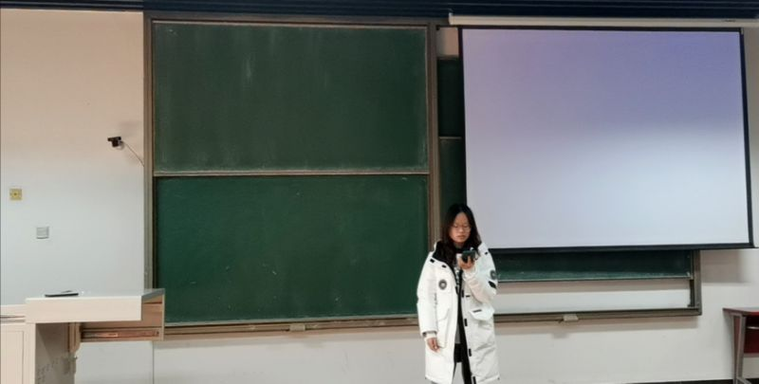
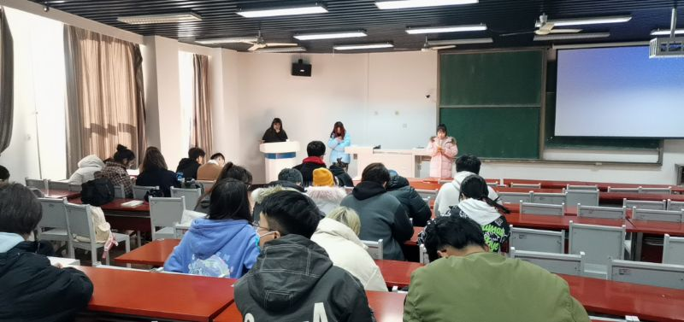

七、院级学生代表大会代表产生办法

成立河北大学-中央兰开夏传媒与创意学院学生代表大会筹备委员会（以下简称“筹委会”），根据共青团中央办公厅、全国学联秘书处下发的《高校学生代表大会工作规则》相关要求，制定《院级学生（研究生）学生代表产生办法》。(一) 代表资格
1.代表必须是具有河北大学-中央兰开夏传媒与创意学院学籍且已注册的本科学生；
2.遵守宪法和法律、法规, 遵守学校章程和规章制度;
3.具有较高的思想政治素质、良好的品德和责任感, 品行端正, 积极上进；
4.能够真实充分反映同学诉求, 积极热心表达同学意愿。
(二) 代表的名额总数及分配
根据《中华全国学生联合会章程》有关规定，从我院的实际出发，经院党支部批准，代表名额约占我院学生总数的3%，其中非院级学生会骨干的学生代表一般不低于 60%，女性代表所占比例不少于25%，同时注意照顾少数民族代表比例。原则上按照各班级学生人数占全院学生总数的比例进行名额分配，同时结合实际工作需要进行。代表候选人由各选举单位按分配名额组织酝酿提名，通过班内一定的民主方式选举产生。
(三) 代表产生的程序
1.各班级通过一定的民主方式，提名酝酿拟定学代会代表候选人预备人选，并将学代会代表候选人预备人选名单报送至学代会筹备委员会;
2.各班级选举产生的学代会代表预备人选，通过学代会筹委会代表资格审查委员会审查后方可进行学代会代表人选选举工作；
3.每班至少推选出一名学生作为学院学生代表会议代表，召开学生代表会议对代表候选人进行选举。学院选举应依据学院正式代表名额总数的20%进行差额选举，在筹委会派员监督下进行，采取不记名投票方式，选票自行打印并加盖学院团委公章；
4. 学院学生代表会议应设总监票人1人（由筹委会派出的同学兼任）、学院学生代表监票人1人，由学院学生会主席团提名并经参会学生代表表决通过。候选人均需到场并发表竞选宣言，为考察候选人发现和解决问题的能力，选举时可在竞选发言环节要求候选人对某个校园中现存问题进行分析并提出自己的解决方案，问题可涉及教育教学、成长成才、生活服务以及与学校和学生发展的相关其他意见与建议；
5.学院选举产生学生代表时，当选者票数应超过总票数的一半。如候选人所得赞成票超过半数的人次多于应选名额，则以得票多少为序，至取足应选名额为止。如候选人票数相等，应就票数相等者重新投票，以得票多者当选。如获赞成票超过到会代表半数的候选人少于应选名额时，不足的名额从未当选的候选人中按得票顺序差额1人再进行一次选举，接近应选名额。也可征得半数以上代表同意后减少名额，不再进行选举；
6.学生代表选举结果由学院团委统一填写《河北大学-中央兰开夏传媒与创意学院学生代表大会代表汇总名单》并加盖学院团委公章，当选学生代表填写《河北大学-中央兰开夏传媒与创意学院学生代表大会代表登记表》，各学院收齐《河北大学-中央兰开夏传媒与创意学院学生代表大会代表登记表》后与《河北大学-中央兰开夏传媒与创意学院学生代表大会代表汇总名单》一并上报筹委会进行资格审查。通过资格审查的学生代表将由筹委会统一进行公示，公示期五天，公示期满无异议则正式成为河北大学-中央兰开夏传媒与创意学院学生代表大会学生代表。
(四) 代表资格的终止
1.代表因毕业或其他原因丧失在校生身份的,代表资格自动终止;
2.代表违反法律法规和学校规章制度的,由大会筹备工作组资格审查委员会撤销其代表资格;
3.代表所在班级、学院学生会组织认为其未尽代表义务的,经资格审查委员会同意,撤销其代表资格。

八、学院指导学生会组织主要责任人

类别 | 姓名 | 是否为专职团干部 | 备注
分管学生会组织的党委负责人 | 曲江滨 | 否
学生会组织秘书长 | 许珂 | 是

